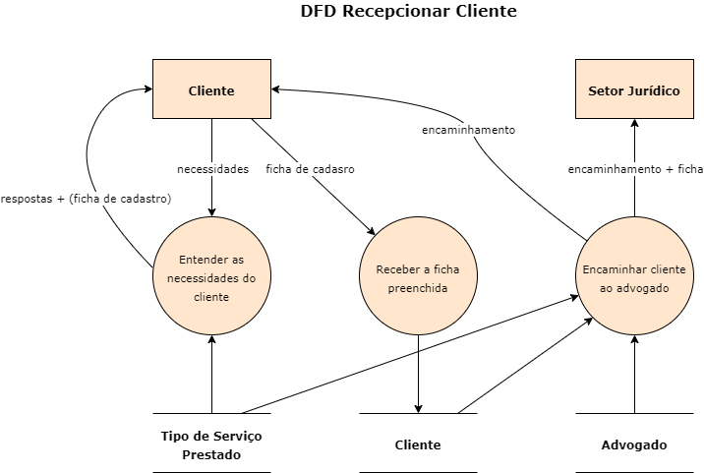

**Processo:** Entender as necessidades do cliente

**Evento:** Cliente aciona o escritório

**Trabalhador Envolvido:**

* Recepcionista
* Prestar o primeiro atendimento ao cliente.
* Registrar e compreender o caso e as necessidades primárias do cliente.

*********************************************************************************************************

**Processo:** Receber a ficha preenchida

**Evento:** Cliente preenche uma ficha de cadastro

**Trabalhador Envolvido:**

* Recepcionista
* Fornecer ficha de cadastro ao cliente para coletar e registrar as informações pessoais do cliente e pertinentes ao caso.
* Verificar se o cliente preencheu todas as informações corretamente.
  + Caso o cliente não tenha preenchido a ficha de cadastro corretamente, tenha preenchido alguma informação de maneira incorreta ou não tenha preenchido alguma informação de preenchimento obrigatório, a recepção irá informar ao cliente sobre a divergência específica com o preenchimento da ficha e irá solicitar ao cliente que a corrija para que a recepção possa dar continuidade ao seu atendimento.

*********************************************************************************************************

**Processo:** Encaminhar cliente ao advogado

**Evento:** Recepção encaminha cliente à um advogado do escritório

**Trabalhador Envolvido:**

* Recepcionista
* Reunir todas as informações de encaminhamento e ficha de cadastro do cliente e passar as informações para o advogado dar continuidade no atendimento.
  + Caso não haja disponibilidade imediata de um advogado, a recepção verifica a agenda dos advogados da empresa para marcar uma reunião futura, para que um advogado atenda ao cliente quando estiver disponível.

*********************************************************************************************************

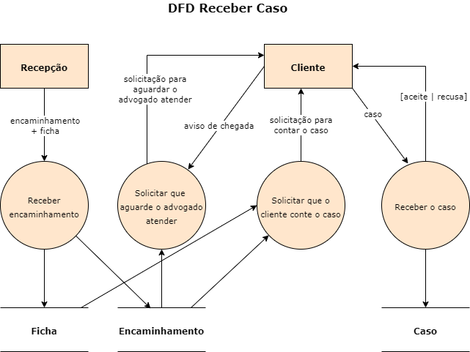

**Processo:** Receber encaminhamento

**Evento:** Advogado recebe encaminhamento e ficha do cliente

**Trabalhador Envolvido:**

* Advogado(a)
* Receber e conferir detalhes do encaminhamento e ficha de cadastro do cliente.
  + Caso o(a) advogado(a) não receba todas as informações necessárias e pertinentes ao encaminhamento e ficha de cadastro do cliente, é solicitado à recepcionista que providencie as informações necessárias para que o advogado possa dar continuidade à análise das necessidades e atender o cliente.

*********************************************************************************************************

**Processo:** Solicitar que aguarde o advogado atender

**Evento:** Cliente aguarda ser atendido pelo advogado

**Trabalhador Envolvido:**

* Recepcionista
* Informar ao cliente detalhes e prazo estimado para que o advogado o atenda.
  + No caso de haver algum imprevisto para que a consulta com o advogado ocorra, a recepção deve remarcar com o cliente e com o advogado, passando as devidas orientações e informações à ambos.

*********************************************************************************************************

**Processo:** Solicitar que o cliente conte o caso

**Evento:** Advogado faz perguntas ao cliente relacionadas ao caso

**Trabalhador Envolvido:**

* Advogado(a)
* Realizar a reunião inicial com o cliente para realizar questionários com o cliente referente ao caso.
* Entender as necessidades primárias do cliente, pertinentes ao caso em questão.
* Anotar todas as informações coletadas durante a reunião.

*********************************************************************************************************

**Processo:** Receber o caso

**Evento:** Cliente relata os detalhes do caso

**Trabalhador Envolvido:**

* Advogado(a)
* Registrar as informações de encaminhamento, ficha de cadastro do cliente e todas as informações analisadas e coletadas da reunião à ficha do caso.

*********************************************************************************************************

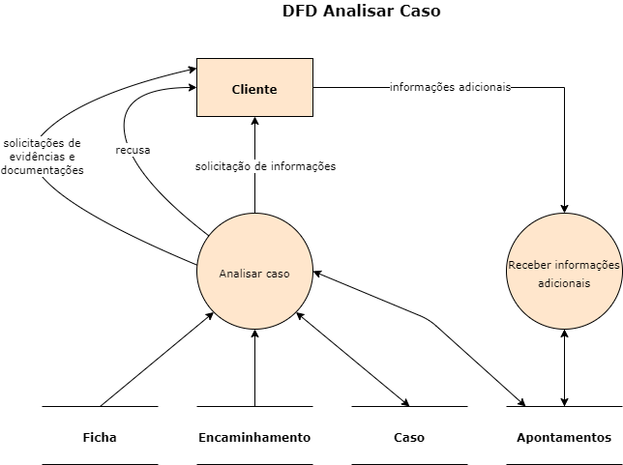

**Processo:** Analisar caso

**Evento:** Advogado analisa o caso

**Trabalhador Envolvido:**

* Advogado(a)
* Analisar e trabalhar em cima do caso, estudado para outros casos e leis relacionados ao mesmo para traçar o melhor caminho e estratégia a seguir com o caso.
* Anotar e registrar ideias e informações pertinentes que possam ajudar na resolução do caso.

*********************************************************************************************************

**Processo:** Receber informações adicionais

**Evento:** Cliente encaminha ao advogado informações adicionais ao caso

**Trabalhador Envolvido:**

* Advogado(a)
* Receber e registrar informações adicionais e relevantes ao caso fornecidas pelo cliente, que possam vir com o tempo.
  + Caso o cliente não apareça com informações adicionais pertinentes ao caso, é necessário que o advogado apenas investigue mais o caso para validar a existência ou não existência de mais informações pertinentes ao caso.

*********************************************************************************************************

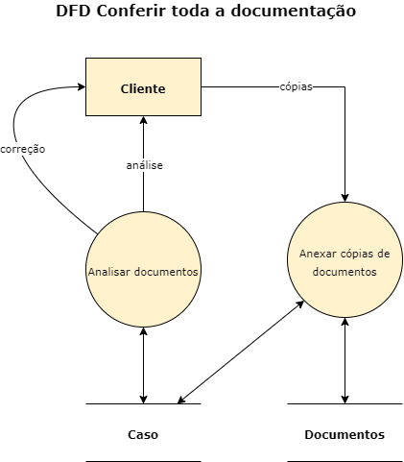

**Processo:** Analisar documentos

**Evento:** Advogado analisa e valida os documentos do cliente

**Trabalhador Envolvido:**

* Advogado(a)
* Advogado analisa a documentação e verifica se os documentos do cliente estão de acordo com os documentos necessários.

*********************************************************************************************************

**Processo:** Anexar cópias de documentos

**Evento:** Cliente encaminha ao advogado as cópias dos documentos solicitados

**Trabalhador Envolvido:**

* Advogado(a)
* Cliente encaminhar as cópias dos documentos para o advogado e o advogado confere se os anexos estão todos corretos.

*********************************************************************************************************

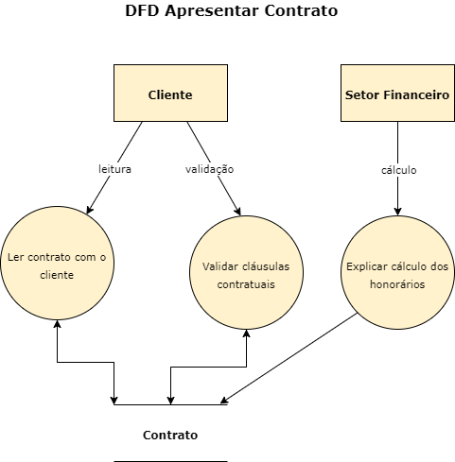

**Processo:** Ler contrato com o cliente

**Evento:** Advogado lê o contrato junto ao cliente

**Trabalhador Envolvido:**

* Advogado(a)
* Fazer a leitura do contrato junto ao cliente e responder à todas as eventuais perguntas e dúvidas do cliente que possam surgir

*********************************************************************************************************

**Processo:** Validar cláusulas contratuais

**Evento:** Cliente valida as cláusulas contratuais

**Trabalhador Envolvido:**

* Advogado(a)
* Analisar as cláusulas contratuais junto ao cliente e verificar se está de acordo com as cláusulas do contrato.

*********************************************************************************************************

**Processo:** Explicar cálculo dos honorários

**Evento:** Setor Financeiro explica o cálculo dos honorários ao cliente

**Trabalhador Envolvido:**

* Advogado(a)
* Explicar os cálculos dos honorários junto ao cliente, deixando claro todos os custos e tributos a serem pagos referente ao processo.

*********************************************************************************************************

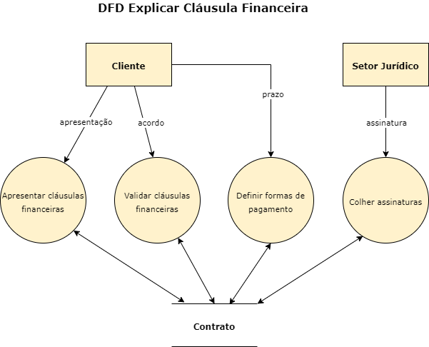

**Processo:** Apresentar cláusulas financeiras

**Evento:** Escritório apresenta as cláusulas financeiras ao cliente

**Trabalhador Envolvido:**

* Advogado(a)
* Apresentar ao cliente todas as cláusulas referente a parte financeira no contrato processual e sanar todas as eventuais dúvidas do cliente com relação a isso.

*********************************************************************************************************

**Processo:** Validar cláusulas financeiras

**Evento:** Escritório analisa as cláusulas financeiras com o cliente

**Trabalhador Envolvido:**

* Advogado(a)
* Fazer a verificação e validação de todas as informações e obrigações de ambas as partes referente às cláusulas financeiras do contrato.

*********************************************************************************************************

**Processo:** Definir formas de pagamento

**Evento:** Cliente verifica melhor forma de pagamento

**Trabalhador Envolvido:**

* Analista Financeiro
* Informar ao cliente ao cliente os meios de pagamento disponíveis.
  + Caso nenhum dos meios de pagamento disponíveis satisfaça às necessidades do cliente, será possível estabelecer algum acordo diferente do padrão, de acordo com cada caso.

*********************************************************************************************************

**Processo:** Colher assinaturas

**Evento:** Advogado solicita assinaturas referente ao contrato para o cliente

**Trabalhador Envolvido:**

* Advogado(a)

* Solicitar que o cliente valide todas as cláusulas do contrato.
  + Caso haja alguma divergência ou insatisfação do cliente referente ao contrato, as cláusulas específicas podem ser revistas e acordadas entre ambas as partes.
* Solicitar e validar assinaturas e rasuras do cliente no contrato processual

*********************************************************************************************************

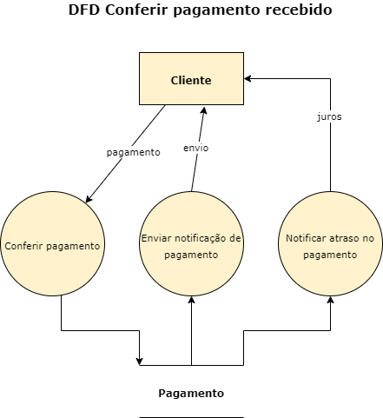

**Processo:** Conferir pagamento

**Evento:** Escritório consulta se pagamento foi realizado

**Trabalhador Envolvido:**Advogado(a)Setor Financeiro

* Advogado(a),Analista Financeiro
* Verificar se o pagamento foi realizado de acordo com o estabelecido nas cláusulas financeiras do contrato.

*********************************************************************************************************

**Processo:** Enviar notificação de pagamento

**Evento:** Escritório envia notificação de pagamento

**Trabalhador Envolvido:**

* Advogado(a),Analista Financeiro
* Observar e acompanhar registros de pagamentos feitos pelo cliente e emitir comprovante e nota referente ao pagamento para encaminhar ao cliente, após recebido o mesmo.

*********************************************************************************************************

**Processo:** Notificar atraso no pagamento

**Evento:** Escritório envia notificação referente ao atraso no pagamento

**Trabalhador Envolvido:**

* Advogado(a)
* Analista Financeiro
* Observar e acompanhar registros de pagamentos feitos pelo cliente.
  + Em caso de atraso no pagamento, de acordo com as cláusulas financeiras do contrato, enviar notificação de atraso no pagamento e estabelecer acordo com o cliente para sanar débito.

*********************************************************************************************************

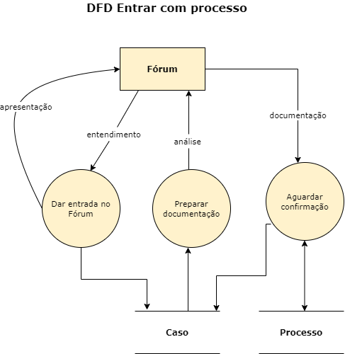

**Processo:** Dar entrada no Fórum

**Evento:** Advogado da entrada com o caso no Fórum

**Trabalhador Envolvido:**

* Advogado(a)
* Encaminhar detalhes do caso ao Fórum e solicitar abertura do processo referente ao caso.

*********************************************************************************************************

**Processo:** Preparar documentação

**Evento:** Escritório prepara a documentação para abertura do processo

**Trabalhador Envolvido:**

* Advogado
* Reunir todas as informações e preparar toda a documentação necessária para encaminhar ao Fórum e dar início à abertura do processo.

*********************************************************************************************************

**Processo:** Aguardar confirmação

**Evento:** Advogado aguarda confirmação do Fórum

**Trabalhador Envolvido:**

* Advogado(a)
* Aguardar a confirmação e informações do Fórum referente à abertura do processo.

*********************************************************************************************************

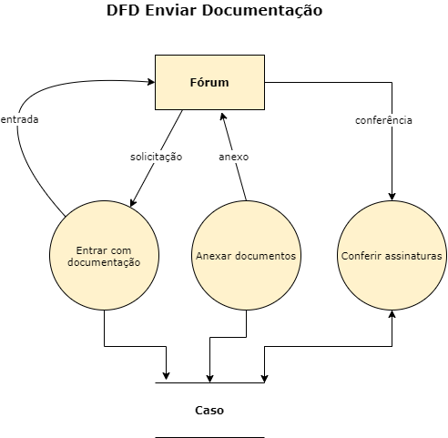

**Processo**: Entrar com a documentação.

**Evento:** Advogado solicita documentação.

**Trabalhadores envolvidos:**

* Advogado(a).
* Informar todos os documentos necessários para encaminhar ao Fórum.

*********************************************************************************************************

**Processo:** Anexar documentos.

**Evento:** Advogado separa documentos do processo.

**Trabalhadores envolvidos:**

* Advogado(a).
* Receber e conferir se todos os documentos estão presentes para encaminhar ao Fórum.
  + Caso o advogado não encaminhe todas as documentações será necessário entrar em contato com o fórum, para encaminhar as documentações faltantes.
  + Caso o fórum solicite correção das documentações, terá que ser encaminhado ao setor jurídico para que possam revisá-las e corrigi-las.

*********************************************************************************************************

**Processo:** Conferir assinaturas.

**Evento:** Advogado verifica assinaturas.

**Trabalhadores envolvidos:**

* Advogado(a).
* Verificar se todas as partes concordam com o que foi proposto.
* Conferir se todos assinaram nos campos corretos.

*********************************************************************************************************

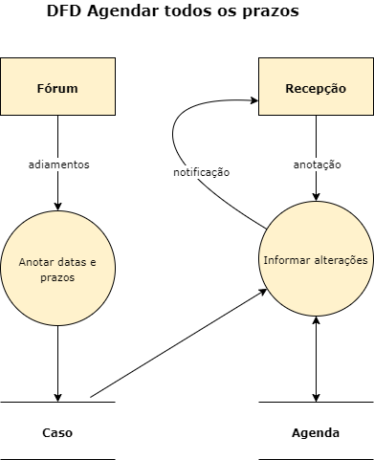

**Processo**: Anotar datas e prazos.

**Evento:** Advogado anota datas e prazos.

**Trabalhadores envolvidos:**

* Advogado(a).
* Anotar as datas e prazos fornecidas pelo Fórum e informá-las ao cliente.
  + Se o advogado anotar as datas erradas, terá que entrar em contato novamente com o fórum para que seja reagendado.

*********************************************************************************************************

**Processo:** Informar alterações.

**Evento**: Advogado informa alterações ao escritório.

**Trabalhadores envolvidos:**

* Setor Jurídico.
* Receber as alterações do advogado e realizá-las conforme foi informado.

*********************************************************************************************************

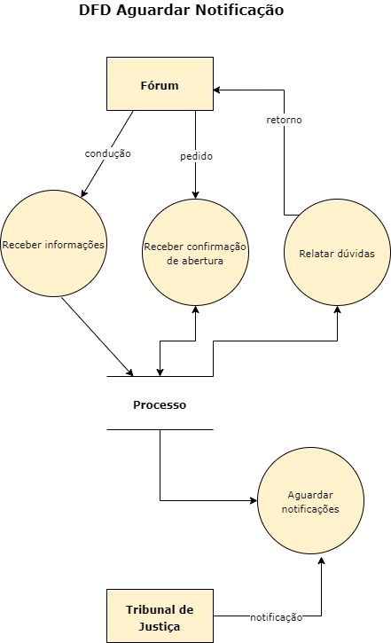

**Processo**: Receber Informações.

**Evento:** Advogado recebe informações do Fórum

**Trabalhadores envolvidos:**

* Advogado(a).
* Receber informações sobre o andamento do processo para informá-las ao cliente.
  + Se o advogado não receber nenhum parecer, entrar em contato com o Fórum para verificar se já possuem algum retorno.

*********************************************************************************************************

**Processo:** Receber confirmação de abertura.

**Evento:** Advogado recebe confirmação de abertura do processo

**Trabalhadores envolvidos:**

* Advogado(a)
* Informar ao cliente que a abertura do processo foi realizada.
  + Se o advogado não receber a confirmação de abertura do processo, será necessário entrar em contato como Fórum para verificar se já foi aberto o processo ou se tem algum problema com as documentações.

*********************************************************************************************************

**Processo:** Relatar dúvidas

**Evento:** Advogado relata dúvidas

**Trabalhadores envolvidos:**

* Advogado(a)
* Buscar sanar as dúvidas pertinentes ao caso.

*********************************************************************************************************

**Processo**: Aguardar notificações

**Evento:** Advogado aguarda notificações do TJ

**Trabalhadores envolvidos:**

* Advogado(a)
* Verificar se possui algum retorno do Tribunal de Justiça para informar ao cliente ou verificar algum problema para que seja resolvido o mais rápido possível.

*********************************************************************************************************

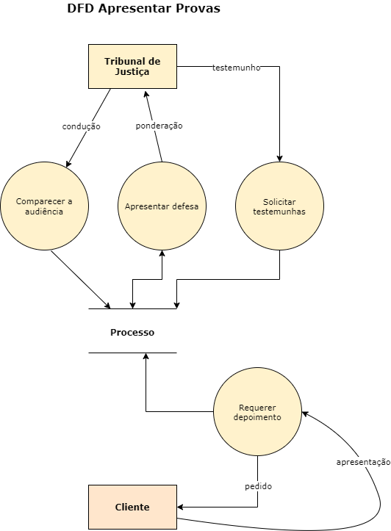

**Processo:** Comparecer a audiência

**Evento:** Tribunal de Justiça conduz audiência.

**Objetivo:** Comparecer à audiência no dia e hora marcados.

**Trabalhador Envolvido:**

* Advogado(a)
* Comparece a audiência com o cliente.
  + Se o cliente não comparecer no dia da audiência, reforça ao cliente que o juiz poderá declarar caso encerrado sem julgá-lo.
* Relembra os pontos mais importantes ao cliente antes que a audiência comece.

*********************************************************************************************************

**Processo:** Apresentar defesa

**Evento:** Advogado apresenta defesa.

**Objetivo:** Apresentar argumentos e fatos que convençam na defesa do seu cliente.

**Trabalhador Envolvido:**

* Advogado(a)
* Apresenta provas e documentos que reforcem os argumentos da defesa.

*********************************************************************************************************

**Processo:** Solicitar testemunhas

**Evento:** Tribunal de Justiça solicita testemunhas.

**Objetivo:** Apresentar testemunhas relevantes que fortaleçam os argumentos da defesa.

**Trabalhador Envolvido:**

* Advogado(a)
* Apresenta as testemunhas de defesa que colaborem com um veredito favorável.
  + Se não houver nenhuma testemunha de defesa, o advogado informa o juiz que dará prosseguimento à audiência.
* Interroga as testemunhas direcionando e argumentando pontos relevantes.

*********************************************************************************************************

**Processo:** Requerer depoimento

**Evento:** Cliente apresenta depoimentos.

**Objetivo:** Pedir depoimento do principal interessado do ato da defesa.

**Trabalhador Envolvido:**

* Advogado(a)
* Solicita ao cliente que manifeste a sua visão dos fatos.
* Direciona as questões dando ênfase ao que favoreça o cliente.

*********************************************************************************************************

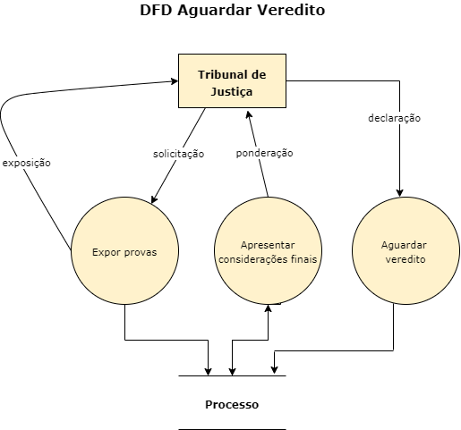

**Processo:** Expor provas

**Evento:** Tribunal de Justiça solicita apresentação das provas.

**Objetivo:** Apresentar todas as provas da defesa.

**Trabalhador Envolvido:**

* Advogado(a)
* Expõe todas as provas que fortifiquem a defesa.
  + Se a defesa não apresentar provas contundentes que lhe favoreça, poderá ser um impeditivo a decisão favorável.
* Reforça a importância e a relevância das provas apresentadas.

*********************************************************************************************************

**Processo:** Apresentar considerações finais

**Evento:** Advogado apresenta considerações finais.

**Objetivo:** Reforçar tudo o que foi apresentado e citado a favor da defesa.

**Trabalhador Envolvido:**

* Advogado(a)
* Manifesta motivos, aguça reflexões e pondera opiniões.
* Reconhece todo o trabalho e agradece a presença de todos.

*********************************************************************************************************

**Processo:** Aguardar veredito

**Evento:** Tribunal de Justiça declara já ter veredito.

**Objetivo:** Esperar declaração do veredito.

**Trabalhador Envolvido:**

* Advogado(a)
* Aguarda juntamente com o cliente a divulgação do veredicto.
  + Se o Tribunal de Justiça adiar o veredito, será remarcado novo dia e hora para a declaração.

*********************************************************************************************************

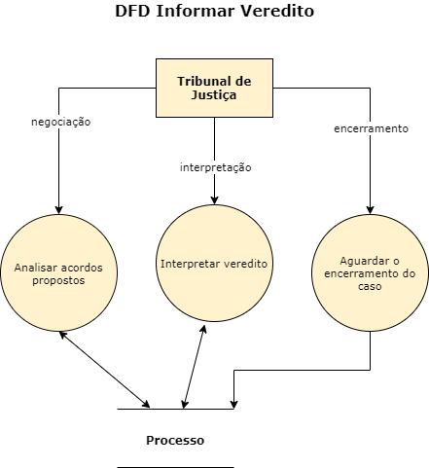

**Processo:** Analisar acordos propostos

**Evento:** Tribunal de Justiça negocia acordos.

**Objetivo:** Negociar acordos entre as partes.

**Trabalhador Envolvido:**

* Advogado(a)
* Verifica juntamente com o cliente a possibilidade de negociação entre as partes do processo.
  + Se o Tribunal de Justiça negar a possibilidade de acordos, será informado e dará continuidade no andamento do processo.
* Negocia um acordo com a outra parte do processo.
  + Se o cliente não quiser negociar nenhum acordo, o juiz declara o veredito do processo.

*********************************************************************************************************

**Processo:** Interpretar veredito

**Evento:** Tribunal de Justiça interpreta veredito.

**Objetivo:** Explicar veredito do juiz ao cliente.

**Trabalhador Envolvido:**

* Advogado(a)
* Interpreta o veredito do juiz.
* Esclarece ao cliente o que foi definido no veredito
  + Se o veredicto for favorável, explicar os detalhes ao cliente
  + Se o veredicto for negativo, explicar o que poderá acontecer e as novas possibilidades.
* Aguarda o encerramento oficial do caso.

*********************************************************************************************************

**Processo:** Aguardar o encerramento do caso

**Evento:** Tribunal de Justiça encerra o caso.

**Objetivo:** Esperar o encerramento oficial do caso.

**Trabalhador Envolvido:**

* Advogado(a)
* Aguardar a declaração oficial do encerramento.
  + Se o Tribunal de Justiça adiar o encerramento do caso, aguardar a explicação do motivo e nova data.
* Considera o caso oficialmente encerrado.